Burkina Faso

Informations générales

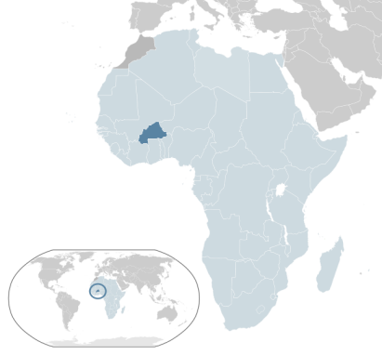
Population | 17 milliard  (UN Pop, 2011)
PIB | 22,068 milliards de dollars, PPA  (Banque mondial, 2011)  pays à faible revenu
PIB par habitant (PPA dollars) |  | 1,310 dollars  (Banque mondial, 2011)
Classesment IDH | 134 sur 187  (PNUD, 2011)

Travailleurs non salariés en pourcentage de l'emploi total  - Travailleurs salariés en pourcentage de l’emploi total |  | 93%
7%
(BM, 2006)
Emploi indépendant en pourcentage de l’emploi total non agricole
70%
(OIT 2002)
Couverture du risque maladie en pourcentage de la population totale | 1,0%  (OIT, 2010)
- Taux de mortalité maternelle (estimation modélisée, pour 100.000 naissances vivantes) | 300  (OMS, 2010)
- Pourcentage de naissances vivantes en présence d’un personnel médical qualifié | 67,1%  (OMS, 2010)
- Dépenses totales de santé en % du PIB | 6,7%  (OMS, 2010)
- Dépenses gouvernementales pour la santé en % des dépenses totales du gouvernement | 13,5%  (OMS, 2010)
- Dépenses par habitant du gouvernement en matière de santé au taux de change moyen | 20 dollars  (OMS, 2010)
- Proportion de paiements directs par les ménages par rapport aux dépenses totales de santé | 49%  (OMS, 2010)
- Dépenses publiques de sécurité sociale (y-compris santé) en % du PIB | 5,09%  (FMI, 2009)
- Carences théoriques de couverture dues à un déficit de professionnels de santé (Benchmark OMS – 28) | 75,1%  (OIT, 2010)
- Carences théoriques de couverture dues à un déficit de professionnels de santé, % (Benchmark relatif – 35,5 pour 10 000 personnes) | 80,4%  (OIT, 2010)
- Carences théoriques de couverture dues à un déficit de ressources financières (Benchmark – 60 dollars, OMD pour 2015 pour les revenus faibles) | 57,4%  (OIT, 2010)
- Carences théoriques de couverture dues à un déficit de ressources financières, % (Benchmark relatif – 272 dollars par personne et par an) | 90,6%  (OIT, 2010)
Source: BIT Statistiques SECSOC.

Benin

Informations générales

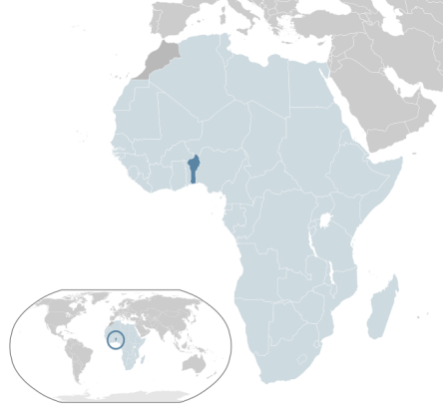
Population | 9,1 milliard  (UN Pop, 2011)
PIB | 14,712 milliards de dollars, PPA  (Banque mondial, 2011)  pays à faible revenu
PIB par habitant (PPA dollars) |  | 1,628 dollars  (Banque mondial, 2011)
Classement IDH | 167 sur 187  (PNUD, 2011)

Travailleurs non salariés en pourcentage de l'emploi total |  | 90%
- Travailleurs salariés en pourcentage de l’emploi total |  | 10%  (BM, 2003)
Emploi indépendant en pourcentage de l’emploi total non agricole |  | 89%  (OIT 2002)
Couverture du risque maladie en pourcentage de la population totale | 9,0%  (OIT, 2010)
- Taux de mortalité maternelle (estimation modélisée, pour 100.000 naissances vivantes) | 350  (OMS, 2010)
- Pourcentage de naissances vivantes en présence d’un personnel médical qualifié | 74%  (OMS, 2006)
- Dépenses totales de santé en % du PIB | 4,1%  (OMS, 2010)
- Dépenses gouvernementales pour la santé en % des dépenses totales du gouvernement | 9,6%  (OMS, 2010)
- Dépenses par habitant du gouvernement en matière de santé au taux de change moyen | 15 dollars  (OMS, 2010)
- Proportion de paiements directs par les ménages par rapport aux dépenses totales de santé | 50,5%  (OMS, 2010)
- Dépenses publiques de sécurité sociale (y-compris santé) en % du PIB | 3,24%  (FMI, 2009)
- Carences théoriques de couverture dues à un déficit de professionnels de santé (Benchmark OMS – 28) | 69,0%  (OIT, 2010)
- Carences théoriques de couverture dues à un déficit de professionnels de santé, % (Benchmark relatif – 35,5 pour 10 000 personnes) | 75,6%  (OIT, 2010)
- Carences théoriques de couverture dues à un déficit de ressources financières (Benchmark – 60 dollars, OMD pour 2015 pour les revenus faibles) | 72,5%  (OIT, 2010)
- Carences théoriques de couverture dues à un déficit de ressources financières, % (Benchmark relatif – 272 dollars par personne et par an) | 93,9%  (OIT, 2010)
Source: BIT Statistiques SECSOC.
Togo

Informations générales

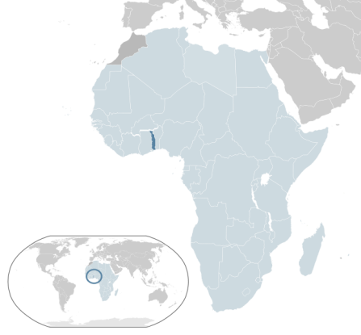
Population | 6,2 milliard  (UN Pop, 2011)
PIB | 6,458 milliards de dollars, PPA  (Banque mondial, 2011)  pays à faible revenu
PIB par habitant (PPA dollars) |  | 1,042 dollars (Banque mondial, 2011)
Classement IDH | 162 sur 187  (PNUD, 2011)

Travailleurs non salariés en pourcentage de l'emploi total |  | 89%
- Travailleurs salariés en pourcentage de l’emploi total |  | 11%  (BM, 2006)
Emploi indépendant en pourcentage de l’emploi total non agricole |  | 68%  (OIT 2002)
Couverture du risque maladie en pourcentage de la population totale | 4,0%  (OIT, 2010)
- Taux de mortalité maternelle (estimation modélisée, pour 100.000 naissances vivantes) | 300  (OMS, 2010)
- Pourcentage de naissances vivantes en présence d’un personnel médical qualifié | 60,1%  (OMS, 2010)
- Dépenses totales de santé en % du PIB | 7,7%  (OMS, 2010)
- Dépenses gouvernementales pour la santé en % des dépenses totales du gouvernement | 15,4%  (OMS, 2010)
- Dépenses par habitant du gouvernement en matière de santé au taux de change moyen | 18 dollars  (OMS, 2010)
- Proportion de paiements directs par les ménages par rapport aux dépenses totales de santé | 55,8%  (OMS, 2010)
- Dépenses publiques de sécurité sociale (y-compris santé) en % du PIB | 3,45%  (FMI, 2009)
- Carences théoriques de couverture dues à un déficit de professionnels de santé (Benchmark OMS – 28) | 87,2%  (OIT, 2010)
- Carences théoriques de couverture dues à un déficit de professionnels de santé, % (Benchmark relatif – 35,5 pour 10 000 personnes) | 89,9%  (OIT, 2010)
- Carences théoriques de couverture dues à un déficit de ressources financières (Benchmark – 60 dollars, OMD pour 2015 pour les revenus faibles) | 63,8%  (OIT, 2010)
- Carences théoriques de couverture dues à un déficit de ressources financières, % (Benchmark relatif – 272 dollars par personne et par an) | 92%  (OIT, 2010)
Source: BIT Statistiques SECSOC.

Sénégal

Informations générales

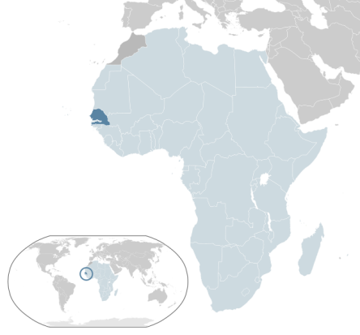
Population | 12,8 milliard  (UN Pop, 2011)
PIB | 25,115 milliards de dollars. PPA  (Banque mondial, 2011)  pays à faible revenu
PIB par habitant (PPA dollars) |  | 1,981 dollars (Banque mondial, 2011)
Classement IDH | 155 sur 187  (PNUD, 2011)

Travailleurs non salariés en pourcentage de l'emploi total |  | -
- Travailleurs salariés en pourcentage de l’emploi total |  | -
Emploi indépendant en pourcentage de l’emploi total non agricole |  | -
Couverture du risque maladie en pourcentage de la population totale | 20,1%  (OIT, 2010)
- Taux de mortalité maternelle (estimation modélisée, pour 100.000 naissances vivantes)
370
(OMS, 2010)
- Pourcentage de naissances vivantes en présence d’un personnel médical qualifié | 52%  (OMS, 2005)
- Dépenses totales de santé en % du PIB | 5,7%  (OMS, 2010)
- Dépenses gouvernementales pour la santé en % des dépenses totales du gouvernement | 11,6%  (OMS, 2010)
- Dépenses par habitant du gouvernement en matière de santé au taux de change moyen | 32 dollars  (OMS, 2010)
- Proportion de paiements directs par les ménages par rapport aux dépenses totales de santé | 44,5%  (OMS, 2010)
- Dépenses publiques de sécurité sociale (y-compris santé) en % du PIB | 5,07%  (FMI, 2009)
- Carences théoriques de couverture dues à un déficit de professionnels de santé (Benchmark OMS – 28) | 82,8%  (OIT, 2010)
- Carences théoriques de couverture dues à un déficit de professionnels de santé, % (Benchmark relatif – 35,5 pour 10 000 personnes) | 86,4%  (OIT, 2010)
- Carences théoriques de couverture dues à un déficit de ressources financières (Benchmark – 60 dollars, OMD pour 2015 pour les revenus faibles) | 36,0%  (OIT, 2010)
- Carences théoriques de couverture dues à un déficit de ressources financières, % (Benchmark relatif – 272 dollars par personne et par an) | 85,9%  (OIT, 2010)
Source: BIT Statistiques SECSOC.

Côte d’Ivoire

Informations générales

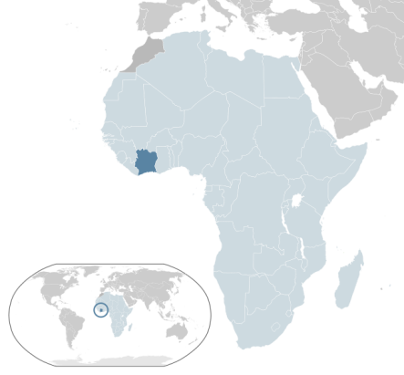
Population | 20,2 milliard  (UN Pop, 2011)
PIB | 36, 061 milliards de dollars, PPA  (Banque mondial, 2011)  pays à faible revenu
PIB par habitant (PPA dollars) |  | 1,803 dollars (Banque mondial, 2011)
Classement IDH | 170 sur 187  (PNUD, 2011)

Personnes employées dans le secteur informel en pourcentage du total de l’emploi |  | 69.7%
 |  | (OIT 2008)
Emploi indépendant en pourcentage de l’emploi total non agricole |  | -
Couverture du risque maladie en pourcentage de la population totale | 1,2%  (OIT, 2008)
- Taux de mortalité maternelle (estimation modélisée, pour 100.000 naissances vivantes) | 400  (OMS, 2010)
- Pourcentage de naissances vivantes en présence d’un personnel médical qualifié | 56,8%  (OMS, 2006)
- Dépenses totales de santé en % du PIB | 5,3%  (OMS, 2010)
- Dépenses gouvernementales pour la santé en % des dépenses totales du gouvernement | 5,1%  (OMS, 2010)
- Dépenses par habitant du gouvernement en matière de santé au taux de change moyen | 13 dollars  (OMS, 2010)
- Proportion de paiements directs par les ménages par rapport aux dépenses totales de santé | 78,4%  (OMS, 2010)
- Dépenses publiques de sécurité sociale (y-compris santé) en % du PIB | 1,46%  (FMI, 2009)
- Carences théoriques de couverture dues à un déficit de professionnels de santé (Benchmark OMS – 28) | 78,3%  (OIT, 2010)
- Carences théoriques de couverture dues à un déficit de professionnels de santé, % (Benchmark relatif – 35,5 pour 10 000 personnes) | 82,9%  (OIT, 2010)
- Carences théoriques de couverture dues à un déficit de ressources financières (Benchmark – 60 dollars, OMD pour 2015 pour les revenus faibles) | 77,5%  (OIT, 2010)
- Carences théoriques de couverture dues à un déficit de ressources financières, % (Benchmark relatif – 272 dollars par personne et par an) | 95,0%  (OIT, 2010)
Source: BIT Statistiques SECSOC.

Mali

Informations générales

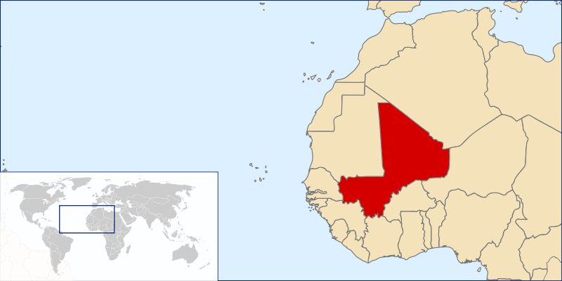
Population | 15,8 milliard  (UN Pop, 2011)
PIB | 17,283 milliard de dollars, PPA  (Banque mondial, 2011)  pays à faible revenu
PIB par habitant (PPA dollars) |  | $1,100 (Banque mondial, 2011)
Classement IDH | 175 sur 187  (PNUD, 2011)

Travailleurs non salariés en pourcentage de l'emploi total | 92%
- Travailleurs salariés en pourcentage de l’emploi total | 8%  (BM, 2007)
Emploi informel en pourcentage de l’emploi total non agricole | 81.2%  (OIT 2004)
Couverture du risque maladie en pourcentage de la population totale | 1,9%  (OIT, 2008)
- Taux de mortalité maternelle (estimation modélisée, pour 100.000 naissances vivantes) | 540  (OMS, 2010)
- Pourcentage de naissances vivantes en présence d’un personnel médical qualifié | 49%  (OMS, 2006)
- Dépenses totales de santé en % du PIB | 5,0%  (OMS, 2010)
- Dépenses gouvernementales pour la santé en % des dépenses totales du gouvernement | 10%  (OMS, 2010)
- Dépenses par habitant du gouvernement en matière de santé au taux de change moyen | 15 dollars  (OMS, 2010)
- Proportion de paiements directs par les ménages par rapport aux dépenses totales de santé | 53,4%  (OMS 2010)
- Dépenses publiques de sécurité sociale (y-compris santé) en % du PIB | -  -
- Carences théoriques de couverture dues à un déficit de professionnels de santé (Benchmark OMS – 28) | 86,1%  (OIT, 2010)
- Carences théoriques de couverture dues à un déficit de professionnels de santé, % (Benchmark relatif – 35,5 pour 10 000 personnes) | 90,6%  (OIT, 2010)
- Carences théoriques de couverture dues à un déficit de ressources financières (Benchmark – 60 dollars, OMD pour 2015 pour les revenus faibles) | 77,5%  (OIT, 2010)
- Carences théoriques de couverture dues à un déficit de ressources financières, % (Benchmark relatif – 272 dollars par personne et par an) | 95,0%  (OIT, 2010)
Source: BIT Statistiques SECSOC.

Sauf indication contraire, le dollar s’entend des Etats-Unis

